__________________________ _____________________________

QENDRA MULTIFUNKSIONALE POGRADEC SH. A
KOMISIONI I VLERËSIMIT I CILËSISË ARTISTIKE DHE OFERTËS MË TË MIRË EKONOMIKE

Nr. 117/4 Prot Pogradec, më 08.06.2022

SHPALLJE KONKURRUESE
PËR REALIZIMIN E AKTIVITETIT “CELJA E SEZONIT TURISTIK PËR VITIN 2022”.

KREU I: TË DHËNAT E AUTORITETIT KONKURRUES

I.1 Emri dhe adresa e Qendrës Multifunksionale Pogradec sh.a.

Emri: Qëndra Multifunksionale Pogradec sh.a.
Adresa: Lagja Nr .2, Bulevardi “Rreshit Çollaku”, pranë Pallatit të Kulturës “Lasgush Poradeci”, Pogradec
Tel/Fax: 083222222
E-mail: QMP@hotmail.com dhe/ose besjan.meco@hotmail.com

KREU II. FONDI TOTAL I FINANCIMIT

II.1 Bashkia Pogradec, në zbatim të Vendimit të Këshillit të Bashkisë Pogradec Nr.109, datë 02.12.2021, "Për themelimin e shoqerise "Qëndra multifunksionale Pogradec sh. a" dhe miratimin e aktit te themelimit", dhe Vendimit Nr.110, datë 02.12.2021, "Per miratimin e statutit të shoqërisë "Qëndra multifunksionale Pogradec sh.a", të konfirmuar nga Prefekti i Qarkut Korçë me shkresën Nr. 1196/1 prot, datë 14.12.2021, krijuan SHOQËRINË AKSIONERE, QENDRA MULTIFUNKSIONALE POGRADEC sh.a.

Një ndër qëllimet kryesore të krijimit të kësaj shoqërie aksionere është bashkëpunimi me shoqёrinë civile dhe subjekte te tjere, me qellim realizimin e objektivave zhvillimore të Bashkisë Pogradec.

Për sa më sipër, Qendra Multifunksionale Pogradec sh.a, do të zhvillojë aktivitetin artistiko – kulturor – sportive, "Celja e sezonit turistik 2022", me fond total 1 600 000 (Nje milion e gjashteqind mije) lekë, me burim financimi "Vetëfinancim/Transferta e Bashkisë Pogradec".
Jeni të lutur të paraqisni ofertën tuaj për këtë objekt me këto të dhënat të shërbimit si më poshtë :

Nr | Linjat e preventivit te miratuar (Aktivitetet) | Preventivi Total (Leke)
 |  | Njesia | Sasia | Cmimi ne Leke | Totali ne Leke
1 | 1.HONORARET
 | 1.1 Koreografi per 2 grupe prej 20 persona+ Koreografi | Person
 | 1.3 Dirigjenti korit | Person | 1
 | 1.4 Formulimi muzikor + Partiturat | Sherbim | 1
 | 1.4 Drejtor artistik | Person | 1
 | 1.5 Kordinator projekti | Person | 4
 | 1.7 Banda frymore | Grup | 1
 | Totali Kosto te Artisteve
2 | 2. KAMPIONATI I FUTBOLLIT PER FEMRA
 | 2.1 Organizimi I kampionatit te futbollit te femrave | skuadra | 4
3 | 3. BEACH VOLLEY
 | 3.1 Çmimi parë | Shperblim | 1
 | 3.2 Çmimi dytë | Shperblim | 1
 | 3.3 Çmimi tretë | Shperblim | 1
4 | 4.PING PONG
 | 4.1 Çmimi pare ping pong | Shperblim | 1
 | 4.2 Çmimi dyte dhe I trete ping pong | Shperblim | 2
5 | 5.SHPENZIME PROJEKTI
 | 5.1 Shërbim foni për gjithë aktivitetin dhe sherbim ndricimi | Cope/set/sherbim | 4
 | 5.2 Shpenzime te tjera, administrative + social media + spot | Sipas specifikime/ Sherbim | 1
6 | 6. 1 Sherbim transporti per 50 persona, me itinerary Tirane – Pogradec dhe Pogradec - Tirane | Sherbim/Here | 1
 | VLERA TOTALE

KREU III: DORËZIMI I OFERTES DHE DOKUMENTACIONIT:

Afati perfundimtar per paraqitjen dhe dorezimin e ofertes Tuaj, do të jetë diten e Hënë, datë 13.06.2022, ora 15:00.

Dorezimi i ofertes dhe dokumentacionit shoqerues, të vendosen në një zarf të vulosur mbi të cilin është shkruar referenca “Celja e Sezonit Turistik 2022”, përmes postës zyrtare apo personalisht, gjatë ditëve të punës (e hëne – e premte), nga ora 09:00 deri ora 15:00, në adresa e sipercituar.

Dokumentacioni i dorëzuar pas këtij afati do të merren parasysh vetëm nëse vula postare tregon se data dhe koha e dërgimit ka qenë para mbylljes së afatit zyrtar.

Pjesa e jashtme e zarfit duhet të përmbajë titullin e aktivitetit, emrin dhe adresën e plotë të kandidatit, emrin e plotë të projektit dhe mbishkrimin “Të mos hapet përpara hapjes zyrtare.” Formulari për regjistrimin e dokumentacionit të pranuar lëshohet nga përfaqësuesi i Q.M.P.

Të gjithë subjektet që kanë paraqitur dokumentat, pavarësisht nëse pranohen ose jo, njoftohen me shkrim për vendimin e marrë dhe kane te drejten e ankimit brenda 5 diteve nga njoftimi.

KREU IV: PËRSHKRIMI I VEPRIMTARISË:

IV.1 Përshkrim

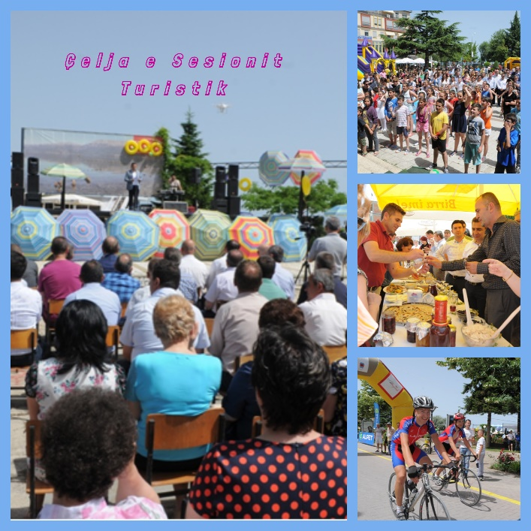
Çelja e sesionit turistik është një prej eventeve më gjithpërfshirëse të Bashkisë Pogradec. Ky projekt konsiston në hapjen e sesionit veror dhe ftesën e turistëve mbarë dhe ndërkombëtarë për të vizituar asetet natyrore, kulturore dhe historike që mbart qyteti i Pogradecit.
Është kthyer në traditë ky event që ndërthur kulturën, turizmin, kulinarinë, biznesin vendas dhe sektorë të tjerë që kulminojnë Sesionit Veror dhe jo vetëm.

IV.2 OBJEKTIVAT:
- Promovimi i Kulturës;
- Promovimi i Turizmit;
- Promovimi i Kulinarisë;
- Promovimi i Bizneseve Lokale;
- Shkëmbimi Kulturor;
- Zhvillimi i Turizmit;
- Zhvillimi i Bizneseve;
- Argëtim për vendasit dhe turistët.

IV.3.Platforma e Aktivitetit

Prej disa vitesh Bashkia Pogradec fton periodikisht persona të ndryshëm në eventet kryesore të saj, duke dëshiruar që të shpërfaqë cilësitë më të mira të qytetit, si një destinacion ideal për pushime në çdo stinë të vitit, për grupmosha të ndryshme, duke diferencuar për nga rëndësia perudhën e verës, kur qyteti vesh petkun e luleve dhe liqeni merr frenat e kohës.

IV.4. Programi

Vatra e Fëmijëve
-Argëtim për fëmijët e qytetit
-DJ dhe muzikë
-Lojëra argëtuese
-Numra shpejtësie
-Piktura në fytyrë
-Tullumbace me forma

Vatra Hapëse
-Fjalim:
I.Kryetari i Bashkisë
II. Të ftuar
-Performancë artistike në këngë dhe kërcime koreografike

IV.3 Vatra Tradicionale
-Prezantim:
"Kostumet tradicionale të zonës, një thesar i rrallë"

IV.4 Vatra e Kulinarisë
-Gatime tradicionale nga të gjitha Njësitë Administrative në varësi të Bashkisë Pogradec

IV.5 Vatra e Sporteve
Lojëra sportive:
I. Kampionati: Beachvolley
II. Kampionati Futboll femra, me te pakten 4 skuadra
III. Kampionati Ping – Pong
IV.Kampionati Street Basket

KREU V: SPECIFIKIME TEKNIKE

Për realizimin e aktivitetit “Celja e Sezonit Turistik per vitin 2022”, nevojitet marrje me qera aparate teknike, foni, ndritçim në hapësirën ku do të zhvillohet aktiviteti, në datën 18 Qershor 2022.

- Subjekti duhet të vendosë në dispozicion foni të kompletuar profesionale me gjithë aparaturat dhe pajisjet teknike të nevojshme për realizimin e programit artistik të eventit ne vatra Nr. 1 Odeoni, si më poshtë:

2 bokse të amplifikuar 500 ose 700 wat të përshtatshëm për ambiente të jashtme
1 pajisje zëri
1 amplifikator audio, pajisje mbajtëse stativa boksesh
2 mikrofona (wi-fi/kabëll)
kablla
zgjatues elektrikë
sistem sound
dhe sistem ndriçimi gjatë gjithë kohëzgjatjes së aktivitetit) etj.

- Subjekti duhet të vendosë në dispozicion foni të kompletuar profesionale me gjithë aparaturat dhe pajisjet teknike të nevojshme për realizimin e programit futbollistik ne secilen prej tre vatrat e tjera ku do te zhvillohet kampionati i futbollit femra, ping – pongu dhe beach volley, si më poshtë:

1 bokse të amplifikuar 500 ose 700 wat të përshtatshëm për ambiente të jashtme
1 pajisje zëri
1 amplifikator audio, pajisje mbajtëse stativa boksesh
1 mikrofona (wi-fi/kabëll)
kablla
sistem sound

- Subjekti duhet të vendosë në dispozicion çdo material/ pajisje tjetër teknike, e cila mund të jetë e nevojshme për realizimin e programit muzikor gjatë gjithë kohëzgjatjes të aktivitetit.

4- Fonia duhet të sigurohet dhe të ofrojë muzikë të përshtatshme sipas tematikës së aktivitetit për një periudhë kohore 12 orë sipas udhëzimeve të organizatorëve.

5- Operatori ekonomik duhet të marrë përsipër të transportojë të gjitha pajisjet teknike të nevojshme me mjetin e tij në datën e përcaktuar (18 Qershor 2022) dhe në vendin ku do të zhvillohet aktiviteti.

6- Operatori ekonomik duke të marrë përsipër të montojë të gjitha aparaturat dhe pajisjet e tjera teknike të ofrojë suport teknik, si dhe të testojë ato, rreth 1 orë para fillimit të aktivitetit dhe ti çmontojë pajisjet pas përfundimit të aktivitetit.

7- Operatori ekonomik, duhet të përcaktojë person përgjegjës nga stafi i tij, i cili duhet të kujdeset të ketë në mbikqyrje dhe monitorim të plotë aparatet dhe pajisjet teknike gjatë gjithë kohëzgjatjes së aktivitetit, për mbarëvajtjen e aktivitetit në rast defekti apo problemi të mundshëm.

8- Për çdo sqarim të nevojshëm për realizimin sa më efektiv të aktivitetit, subjekti do të mbajë kontakt të vazhdueshëm me personat organizativë të aktivitetit.

9- Operatori ekonomik duhet të ofrojë shërbimin e kërkuar, duke respektuar me përpikmëri orarin e kërkuar nga organizatorët e aktivitetit.

KREU V KRITERET PER TU SHPALLUR FITUES:

Operatori ekonomik ose agjencia do te shpallet fitues bazuar në:

- Projektidea më të mirë dhe shërbime cilësore për realizimin e aktivitetit 7 pikë;
- Çmimin më të mirë 3 pikë.

Gjithashtu elemente te tjere per vleresimin e ofertave dhe dokumentacionit te dorezuar do te jete bazuar në:

1. Përvoja në organizimin e ngjarjeve.
2. Çmimit me te ulet të ofruar nga operatorët e specializuar.

KREU VI: KRITERET DHE DOKUMENTACIONI I KERKUAR

Operatori ekonomik i renditur i pari, përpara se të shpallet fitues, duhet të dorëzojë pranë autoritetit konkurrues dokumentet si më poshtë:

- Ofertuesi duhet të deshmojne që:

a. Është i regjistruar në Qendrën Kombëtare të Biznesit dhe ka në fushën e veprimtarisë objektin e prokurimit. Në rastin kur ofertuesi është një organizatë jofitimprurëse, duhet të deklarojë se është i regjistruar si person juridik, sipas Ligjit nr. 8788, datë 07.05.2001 “Për Organizatat jo Fitimprurëse”;
b. Nuk është në proces falimentimi, (statusi aktiv);

c. Nuk është dënuar për shkelje penale, në përputhje me Nenin 45/1 të LPP,
d. Nuk është dënuar me vendim të gjykatës së formës së prerë, për vepra që lidhen me veprimtarinë profesionale. e. ka paguar të gjitha detyrimet për pagimin e tatimeve e të kontributeve të sigurimeve shoqërore, sipas legjislacionit në fuqi.
dh. Vërtetim banke ku të jetë e përcaktuar numri i llogarisë dhe kodi IBAN për efekt të kryerjes së pagesës në rast se shpallet fitues.
e. Formularin e cmimit të ofertës së specifikuar. me njësi, sasi, çmim dhe vlerë.
f. dhe cdo dokumenta tjeter qe deshmon pervojen ne organizimin e aktiviteteve te ngjashme ose te njejta.

*Mosparaqitja e njërit nga dokumentat e lartë përmendur përbën shkak për skualifikimin e operatorit ekonomik.

Vleresimi i ofertave do te behet ne prani te anetareve te komisionit me date 13.06.2022, ora 15:00.

Afati i sherbimit do te jetë një ditë, më datë 18.06.2022.

KOMISIONI:

